[Hittelön]  [000 KR]  [Artikel]  [Plats] | 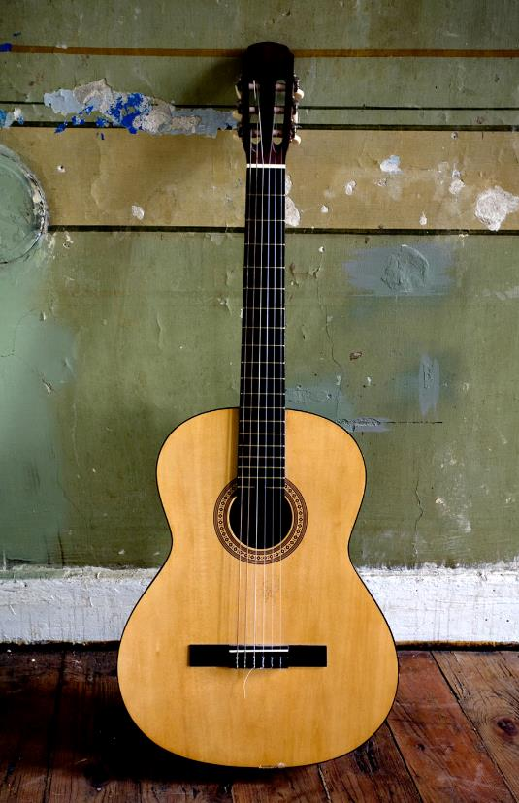
[Kom igång direkt]  [När du vill börja skriva markerar du en textrad och börjar skriva för att ersätta den med din egen text.] | [Ett snyggt utseende varje gång]  [Om du vill lägga in en egen bild tar du bara bort exempelbilden. På fliken Infoga väljer du sedan Bild.]  [Behöver du en rubrik? På fliken Start, i formatgalleriet, trycker du bara på det rubrikformat du vill använda. Om du vill uppnå bäst resultat när du markerar text som du vill kopiera eller redigera tar du inte med blanksteg till höger om tecknen i markeringen.]

